BÀI TẬP TRẢ LỜI NGẮN ĐIỀU HÒA BIỂU HIỆN GENE
Câu 1. Cấu trúc của operon gồm bao nhiêu thành phần?
Đáp án

Câu 2. Có bao nhiêu gene cấu trúc trong operon lac?
Đáp án

Câu 3. Nhóm gene cấu trúc sau khi phiên mã mRNA thì dịch mã tổng hợp bao nhiêu loại enzyme phân giải đường lactose?
Đáp án
Câu 4. Trong mô hình cấu trúc của operon lac, có bao nhiêu sai hỏng nào sau đây làm ảnh hưởng đến quá trình phiên mã của các lac(Z,Y,A)trong operon?
(1) Sai hỏng ở lacI.
(2) Sai hỏng ở lacZ của operon.
(3) Sai hỏng ở vùng O của operon.
(4) Sai hỏng ở vùng P của operon.

Đáp án

Câu 5. Ở vi khuẩn E. Coli quá trình điều hòa biểu hiện gene nhờ operon lac xảy ra trong điều kiện môi trường có lactose, bảng dưới đây mô tả số lần nhân đôi của nhóm gene cấu trúc, dấu “-“ thể hiện số lần nhân đôi chưa xác định. Cho biết số lần nhân đôi của lacA là bao nhiêu, trong điều kiện không xảy ra đột biến gene?
lacZ | lacY | lacA
5 | - | -

Đáp án

Câu 6. Trong tế bào khả năng biểu hiện của các gene là khác nhau, sự khác nhau đó là do sự biểu hiện của các gene phụ thuộc vào mấy yếu tố dưới đây?
(1) Điều kiện sống của cá thể.
(2) Khả năng tìm kiếm thức ăn của từng cá thể.
(3) Chế độ dinh dưỡng của cá thể.
(4) Giai đoạn phát triển của cá thể.
(5) Nhu cầu dinh dưỡng của cá thể.
(6) Nhu cầu biểu hiện sống của tế bào.
(7) Điều kiện sức khoẻ của cá thể.

Đáp án

Câu 7. Các nhà khoa học làm thí nghiệm tạo ra các chủng đột biến E. coli từ chủng dại ban đầu và tiến hành nuôi trong môi trường có lactose. Sau một thời gian so sánh số lần phiên mã so với chủng ban đầu nhà khoa học thu được bảng sau. Trong số các chủng đột biến chủng nào có operon lac biểu hiện bình thường?
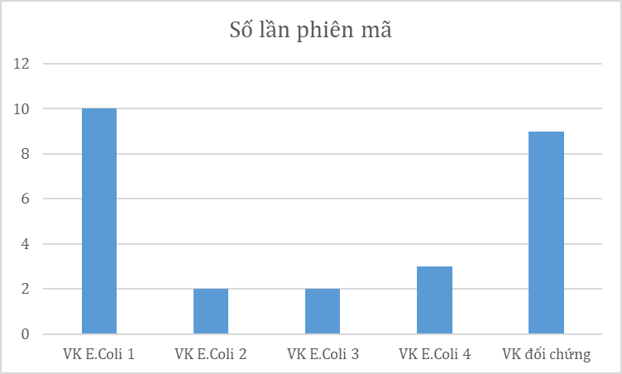
Đáp án

Câu 8. Ở vi khuẩn E. coli quá trình điều hòa biểu hiện gene nhờ operon lac xảy ra trong điều kiện môi trường có lactose, bảng dưới đây mô tả số lần phiên mã của nhóm gene cấu trúc, dấu “-“ thể hiện số lần nhân đôi chưa xác định. Cho biết số lần nhân dôi của lacY là bao nhiêu, trong điều kiện không xảy ra đột biến gene?
lac Z | lacY | lacA
- | - | 10

Đáp án

Câu 9. Hình bên mô tả cơ chế điều hòa biểu hiện gene ở vi khuẩn E. coli khi không có đường lactose. Trên hình enzyme RNA polymerase là cấu trúc số mấy?
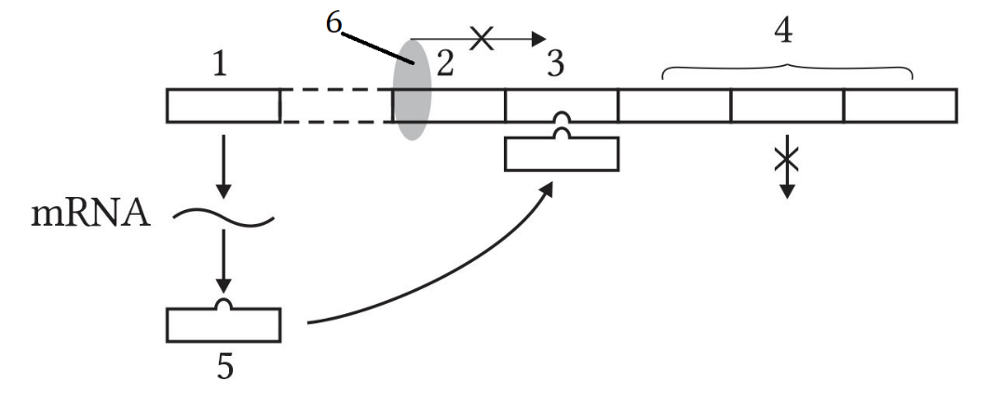
Đáp án
Câu 10. Hình bên mô tả cơ chế điều hòa biểu hiện gene ở vi khuẩn E. coli. Cấu trúc nào luôn được tạo ra dù trong môi trường có lactose hay không có đường lactose?
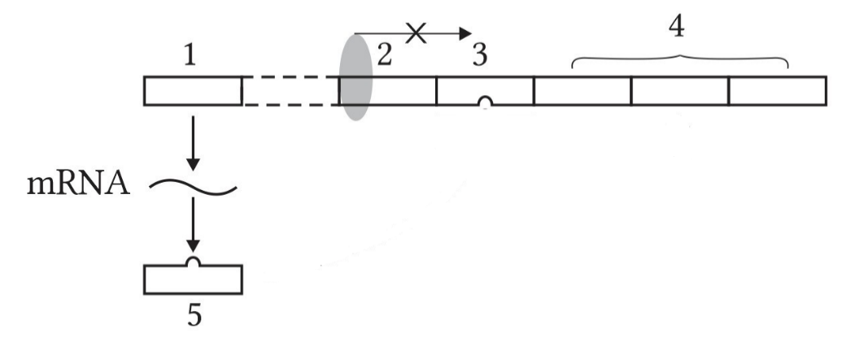
Đáp án
Câu 11. Hình bên mô tả cơ chế điều hòa biểu hiện gene ở vi khuẩn E. coli khi không có đường lactose. Cấu trúc số 5 (protein ức chế) bám vào cấu trúc số mấy ngăn cản quá trình phiên mã của nhóm gen cấu trúc?
Đáp án
Câu 12. Vào những năm 1950, hai nhà khoa học Mono và Jacob đã nghiên cứu phát hiện ra cơ chế điều hoà biểu hiện của operon lac ở vi khuẩn E. coli. Monod và Jacob đã tiến hành thí nghiệm tìm hiểu cơ chế lactose có thể gây cảm ứng khiến tế bào tổng hợp các enzyme phân giải lactose. Hai ông đã sử dụng các dòng đột biến gene ở vi khuẩn E. coli và nuôi cấy chúng trong điều kiện môi trường có lactose và không có latose. Sau đó, xác định lượng các loại enzyme tham gia quá trình phân giải lactose trong tế bào (gồm enzyme beta-galatosidase có chức năng phân giải lactose, permease có chức năng vận chuyển lactose vào tế bào và transacetylase sau này được biết là có chức năng khử các chất độc vào tế bào). Một trong số các thí nghiệm của hai ông được tiến hành như sau:
Lô đối chứng: Nuôi vi khuẩn E. coli trong môi trường không có lactose và có các amino acid đánh dấu phóng xạ.
Lô thí nghiệm: Nuôi vi khuẩn E. coli trong môi trường có lactose và các amino acid đánh dấu phóng xạ.
Trong các chủng đột biến chủng nào có khả năng bị đột biến ở vùng P ?
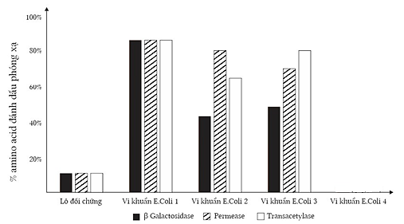
Đáp án
Câu 13. Ở vi khuẩn E.coli, giả sử có 4 chủng mang đột biến liên quan đến operon lac. Các đột biến này được mô tả trong bảng sau.
Chủng 1 | R⁺ P⁺ O⁺ Z⁺ Y⁺ A⁻ |  | Chủng 3 | R⁻ P⁺ O⁺ Z⁺ Y⁺ A⁺
Chủng 2 | R⁺ P⁻ O⁺ Z⁺ Y⁺ A⁺ |  | Chủng 4 | R⁺ P⁺ O⁻ Z⁺ Y⁺ A⁺
R: lacI; P: vùng P, O: vùng O, Z, Y, A: lac(Z,Y,A).
Trong đó, các dấu cộng (+) chỉ gene hoặc thành phần có chức năng bình thường, dấu trừ (–) chỉ gene hoặc thành phần bị đột biến mất chức năng. Theo lý thuyết, khi môi trường có lactose, có bao nhiêu chủng sẽ tiến hành phiên mã các gene cấu trúc?
Đáp án

Câu 14. Hình số mấy mô tả đúng operon lac của vi khuẩn E.Coli ?
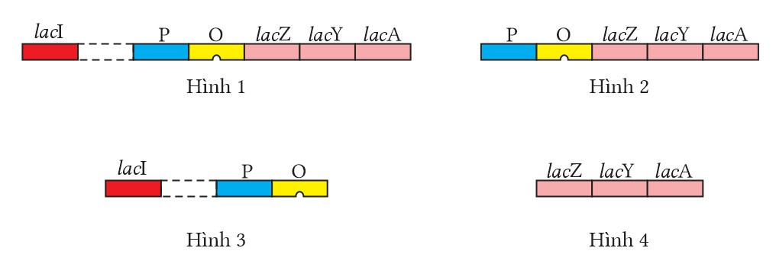
Đáp án

Câu 15. Hình số mấy mô tả đúng cơ chế điều hòa biểu hiện của operon lac trong môi trường có lactose?
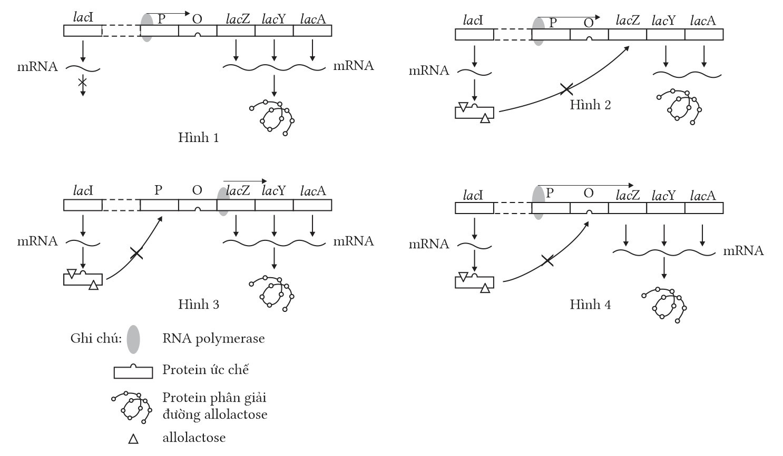

Đáp án
Câu 16. Vào những năm 1950, hai nhà khoa học Mono và Jacob đã nghiên cứu phát hiện ra cơ chế điều hoà biểu hiện của operon lac ở vi khuẩn E. coli. Monod và Jacob đã tiến hành thí nghiệm tìm hiểu cơ chế lactose có thể gây cảm ứng khiến tế bào tổng hợp các enzyme phân giải lactose. Hai ông đã sử dụng các dòng đột biến gene ở vi khuẩn E. coli và nuôi cấy chúng trong điều kiện môi trường có lactose và không có latose. Sau đó, xác định lượng các loại enzyme tham gia quá trình phân giải lactose trong tế bào (gồm enzyme beta-galatosidase có chức năng phân giải lactose, permease có chức năng vận chuyển lactose vào tế bào và transacetylase sau này được biết là có chức năng khử các chất độc vào tế bào). Một trong số các thí nghiệm của hai ông được tiến hành như sau:
Lô đối chứng: Nuôi vi khuẩn E. coli trong môi trường không có lactose và có các amino acid đánh dấu phóng xạ.
Lô thí nghiệm: Nuôi vi khuẩn E. coli trong môi trường có lactose và các amino acid đánh dấu phóng xạ.
Trong các chủng đột biến chủng nào có operon lac biểu hiện bình thường?
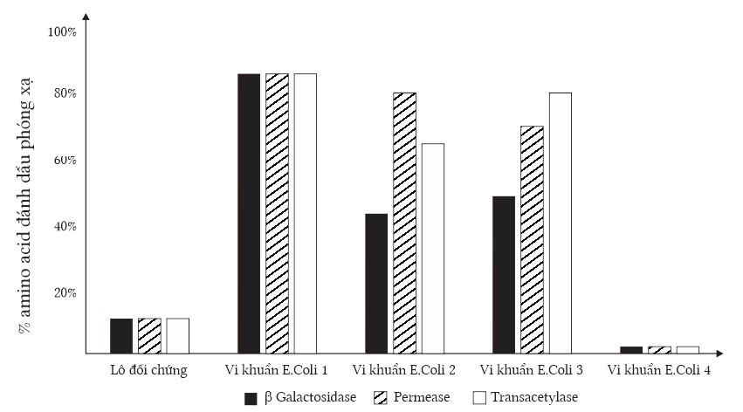
Đáp án

Câu 17. Hình số mấy mô tả đúng trật tự của operon lac?
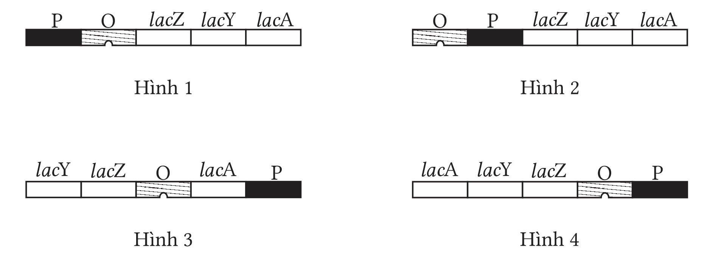
Đáp án

LỜI GIẢI
Câu 1. Cấu trúc của operon gồm bao nhiêu thành phần?
Đáp án | 3

Đáp án là: 3 (vùng P, vùng O và lac(Z,Y,A))
Câu 2. Có bao nhiêu gene cấu trúc trong operon lac?
Đáp án | 3

Câu 3. Nhóm gene cấu trúc sau khi phiên mã mRNA thì dịch mã tổng hợp bao nhiêu loại enzyme phân giải đường lactose?
Đáp án | 3

Câu 4. Trong mô hình cấu trúc của operon lac, có bao nhiêu sai hỏng nào sau đây làm ảnh hưởng đến quá trình phiên mã của các lac(Z,Y,A)trong operon?
(1) Sai hỏng ở lacI.
(2) Sai hỏng ở lacZ của operon.
(3) Sai hỏng ở vùng O của operon.
(4) Sai hỏng ở vùng P của operon.

Đáp án | 3

Đáp án là: 3 (1, 3, 4)
Câu 5. Ở vi khuẩn E. Coli quá trình điều hòa biểu hiện gene nhờ operon lac xảy ra trong điều kiện môi trường có lactose, bảng dưới đây mô tả số lần nhân đôi của nhóm gene cấu trúc, dấu “-“ thể hiện số lần nhân đôi chưa xác định. Cho biết số lần nhân đôi của lacA là bao nhiêu, trong điều kiện không xảy ra đột biến gene?
lacZ | lacY | lacA
5 | - | -

Đáp án | 5

Câu 6. Trong tế bào khả năng biểu hiện của các gene là khác nhau, sự khác nhau đó là do sự biểu hiện của các gene phụ thuộc vào mấy yếu tố dưới đây?
(1) Điều kiện sống của cá thể.
(2) Khả năng tìm kiếm thức ăn của từng cá thể.
(3) Chế độ dinh dưỡng của cá thể.
(4) Giai đoạn phát triển của cá thể.
(5) Nhu cầu dinh dưỡng của cá thể.
(6) Nhu cầu biểu hiện sống của tế bào.
(7) Điều kiện sức khoẻ của cá thể.

Đáp án | 2
Câu 7. Các nhà khoa học làm thí nghiệm tạo ra các chủng đột biến E. coli từ chủng dại ban đầu và tiến hành nuôi trong môi trường có lactose. Sau một thời gian so sánh số lần phiên mã so với chủng ban đầu nhà khoa học thu được bảng sau. Trong số các chủng đột biến chủng nào có operon lac biểu hiện bình thường?
Đáp án | 1

Câu 8. Ở vi khuẩn E. coli quá trình điều hòa biểu hiện gene nhờ operon lac xảy ra trong điều kiện môi trường có lactose, bảng dưới đây mô tả số lần phiên mã của nhóm gene cấu trúc, dấu “-“ thể hiện số lần nhân đôi chưa xác định. Cho biết số lần nhân dôi của lacY là bao nhiêu, trong điều kiện không xảy ra đột biến gene?
lac Z | lacY | lacA
- | - | 10

Đáp án | 1 | 0

Đáp án: 10.
Câu 9. Hình bên mô tả cơ chế điều hòa biểu hiện gene ở vi khuẩn E. coli khi không có đường lactose. Trên hình enzyme RNA polymerase là cấu trúc số mấy?
Đáp án | 6

Câu 10. Hình vẽ mô tả cơ chế điều hòa biểu hiện gene ở vi khuẩn E. coli. Cấu trúc nào luôn được tạo ra dù trong môi trường có lactose hay không có đường lactose?
Đáp án | 5
Câu 11. Hình bên mô tả cơ chế điều hòa biểu hiện gene ở vi khuẩn E. coli khi không có đường lactose. Cấu trúc số 5 (protein ức chế) bám vào cấu trúc số mấy ngăn cản quá trình phiên mã của nhóm gen cấu trúc?
Đáp án | 3
Câu 12. Vào những năm 1950, hai nhà khoa học Mono và Jacob đã nghiên cứu phát hiện ra cơ chế điều hoà biểu hiện của operon lac ở vi khuẩn E. coli. Monod và Jacob đã tiến hành thí nghiệm tìm hiểu cơ chế lactose có thể gây cảm ứng khiến tế bào tổng hợp các enzyme phân giải lactose. Hai ông đã sử dụng các dòng đột biến gene ở vi khuẩn E. coli và nuôi cấy chúng trong điều kiện môi trường có lactose và không có latose. Sau đó, xác định lượng các loại enzyme tham gia quá trình phân giải lactose trong tế bào (gồm enzyme beta-galatosidase có chức năng phân giải lactose, permease có chức năng vận chuyển lactose vào tế bào và transacetylase sau này được biết là có chức năng khử các chất độc vào tế bào). Một trong số các thí nghiệm của hai ông được tiến hành như sau:
Lô đối chứng: Nuôi vi khuẩn E. coli trong môi trường không có lactose và có các amino acid đánh dấu phóng xạ.
Lô thí nghiệm: Nuôi vi khuẩn E. coli trong môi trường có lactose và các amino acid đánh dấu phóng xạ.
Trong các chủng đột biến chủng nào có khả năng bị đột biến ở vùng P ?
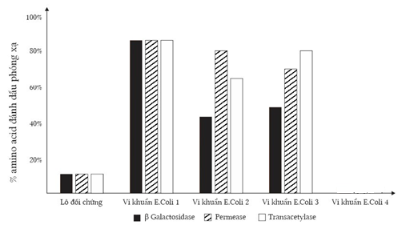
Đáp án | 4
Câu 13. Ở vi khuẩn E.coli, giả sử có 4 chủng mang đột biến liên quan đến operon lac. Các đột biến này được mô tả trong bảng sau.
Chủng 1 | R⁺ P⁺ O⁺ Z⁺ Y⁺ A⁻ |  | Chủng 3 | R⁻ P⁺ O⁺ Z⁺ Y⁺ A⁺
Chủng 2 | R⁺ P⁻ O⁺ Z⁺ Y⁺ A⁺ |  | Chủng 4 | R⁺ P⁺ O⁻ Z⁺ Y⁺ A⁺
R: lacI; P: vùng P, O: vùng O, Z, Y, A: lac(Z,Y,A).
Trong đó, các dấu cộng (+) chỉ gene hoặc thành phần có chức năng bình thường, dấu trừ (–) chỉ gene hoặc thành phần bị đột biến mất chức năng. Theo lý thuyết, khi môi trường có lactose, có bao nhiêu chủng sẽ tiến hành phiên mã các gene cấu trúc?
Đáp án | 3

Hướng dẫn giải
Có 3 chủng là chủng 1, chủng 3, chủng 4
- Chủng 1 đột biến ở lac A, tức không ảnh hưởng khả năng phiên mã.
- Chủng 2 đột biến ở vùng P, do enzyme ARN pol không bám vào được nên nó không phiên mã kể cả khi có và không có lactose.
- Chủng 3 đột biến ở gen R, do không tạo được protein ức chế nên nó có thể phiên mã kể cả khi có và không có lactose.
- Chủng 4 đột biến ở vùng O, do protein ức chế không bám vào được nên nó có thể phiên mã kể cả khi có và không có lactose.
Câu 14. Hình số mấy mô tả đúng operon lac của vi khuẩn E.Coli ?
Đáp án | 2

Câu 15. Hình số mấy mô tả đúng cơ chế điều hòa biểu hiện của operon lac trong môi trường có lactose?

Đáp án | 4
Câu 16. Vào những năm 1950, hai nhà khoa học Mono và Jacob đã nghiên cứu phát hiện ra cơ chế điều hoà biểu hiện của operon lac ở vi khuẩn E. coli. Monod và Jacob đã tiến hành thí nghiệm tìm hiểu cơ chế lactose có thể gây cảm ứng khiến tế bào tổng hợp các enzyme phân giải lactose. Hai ông đã sử dụng các dòng đột biến gene ở vi khuẩn E. coli và nuôi cấy chúng trong điều kiện môi trường có lactose và không có latose. Sau đó, xác định lượng các loại enzyme tham gia quá trình phân giải lactose trong tế bào (gồm enzyme beta-galatosidase có chức năng phân giải lactose, permease có chức năng vận chuyển lactose vào tế bào và transacetylase sau này được biết là có chức năng khử các chất độc vào tế bào). Một trong số các thí nghiệm của hai ông được tiến hành như sau:
Lô đối chứng: Nuôi vi khuẩn E. coli trong môi trường không có lactose và có các amino acid đánh dấu phóng xạ.
Lô thí nghiệm: Nuôi vi khuẩn E. coli trong môi trường có lactose và các amino acid đánh dấu phóng xạ.
Trong các chủng đột biến chủng nào có operon lac biểu hiện bình thường?
Đáp án | 1

Câu 17. Hình số mấy mô tả đúng trật tự của operon lac?
Đáp án | 1

